Truk Skylift Rusak, Dinas PRLPLH Tanahlaut Ajukan Penambahan Unit Baru

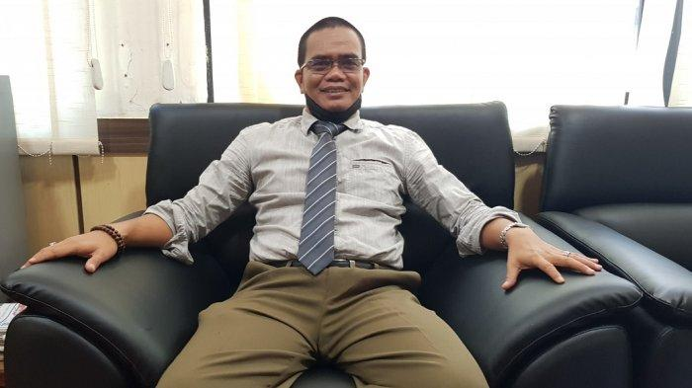
Sumber gambar:
https://banjarmasin.tribunnews.com/2021/10/17/truk-skylift-rusak-dinas-prlplh-tanahlaut-ajukan-penambahan-unit-baru

Keterbatasan sarana prasarana operasional hingga kini masih menyelubungi Dinas Perumahan Rakyat, Kawasan Permukiman dan Lingkungan Hidup (DPRKPLH) Kabupaten Tanahlaut (Tala), Kalimantan Selatan (Kalsel). Bahkan di antaranya juga mulai usang karena usia operasionalnya lumayan lama. Contohnya truk skylift yang kini mulai mengalami kerusakan seperti yang terjadi pada Kamis siang kemarin hingga menyebabkan dua orang cedera.
Kepala DPRKPLH Tala Ismail Fahmi mengatakan truk skylift yang dimiliki saat ini telah berusia sekitar sepuluh tahun. Karena itu menurutnya saatnya untuk dilakukan peremajaan. Ismail Fahmi mengatakan Pada perubahan APBD 2021 kami sudah mengajukan usulan untuk pengadaan satu unit baru truk skylift. Mudah-mudahan kami bisa dapat anggaran untuk peremajaannya.
Ia mengatakan satu unit armada yang dimiliki saat ini tidak mencukupi karena cukup banyak pekerjaan yang mesti ditangani, baik untuk perbaikan lampu peneran jalan umum maupun pemangkasan dahan/ranting pepohonan penghijauan. Ismail Fahmi mengatakan Sementara ini karena kita cuma punya satu unit, jadi ya dipakai untuk kedua kegiatan itu. Ya untuk perbaikan lampu-lampu dan untuk pemangkasan pepohonan. Padahal idealnya ya tersendiri armadanya.

Sumber berita:
- https://banjarmasin.tribunnews.com/2021/10/17/truk-skylift-rusak-dinas-prlplh-tanahlaut-ajukan-penambahan-unit-baru, Truk Skylift Rusak, Dinas PRLPLH Tanahlaut Ajukan Penambahan Unit Baru, 17 Oktober 2021.
- https://indonesia.shafaqna.com/ID/AL/3906234, Truk Skylift Rusak, Dinas PRLPLH Tanahlaut Ajukan Penambahan Unit Baru, 17 Oktober 2021.
Catatan Berita:
Pengadaan Barang/Jasa
Pengadaan Barang/Jasa Pemerintah yang selanjutnya disebut dengan Pengadaan Barang/Jasa adalah kegiatan untuk memperoleh Barang/ Jasa oleh Kementerian/Lembaga/Satuan Kerja Perangkat Daerah/ Institusi lainnya yang prosesnya dimulai dari perencanaan kebutuhan sampai diselesaikannya seluruh kegiatan untuk memperoleh Barang/Jasa. Dalam hal ini proses yang dimaksud diatur dalam Peraturan Presiden RI Nomor 16 Tahun 2018 Tentang Pengadaan Barang/Jasa Pemerintah.

Prosedur Pengadaan Barang dan Jasa Pemerintah
Secara umum, pengadaan dimulai dari perencanaan, persiapan pengadaan, melakukan pengadaan (melalui swakelola atau pemilihan penyedia), pelaksanaan kontrak dan serah terima barang/jasa. Aktifitas-aktifitas yang termasuk dalam proses di atas, di antaranya identifikasi kebutuhan, melakukan analisa pasar, melakukan kualifikasi terhadap penyedia, melakukan tender, mengevaluasi penyedia, menetapkan pemenang, melaksanakan kontrak dan melakukan serah terima.
Jenis pengadaan barang/jasa pemerintah sesuai dengan Perpres 16/2018 dibagi menjadi 4 kelompok besar :
- Barang;
- Pekerjaan Konstruksi;
- Jasa Konsultasi;
- Jasa lainnya.

Cara Pelaksanaan Pengadaan Barang/Jasa Pemerintah
Cara Pengadaan barang/jasa pada PBJP secara garis besar dibagi menjadi dua kelompok yaitu melalui swakelola dan melalui pemilihan penyedia.
- Swakelola
Swakelola adalah cara memperoleh barang/jasa yang dikerjakan sendiri oleh Kementerian/Lembaga/Perangkat Daerah, Kementerian/Lembaga/Perangkat Daerah lain, organisasi kemasyarakatan atau kelompok masyarakat.
- Pemilihan Penyedia
Pengadaan Barang/Jasa melalui penyedia adalah cara memperoleh barang/jasa yang disediakan oleh Pelaku Usaha. Dalam hal ini K/L/PD memilih penyedia untuk mendapatkan barang/jasa yang diinginkan. Proses pengadaan dimulai dari pemilihan penyedia dengan melalui proses berikut:
1) Persiapan pemilihan penyedia
2) Perencanaan pemilihan penyedia
3) Melakukan pemilihan penyedia
4) Pelaksanaan kontrak pengadaan
5) Pengawasan dan pengendalian pengadaan
6) Penyerahan hasil pengadaan
(Sumber : https://www.pa-sintang.go.id/?sintang=detail&berita=3309&prosedur-pengadaan-barang-dan-jasa)

